Kontrollera semestersaldo Medvind
Öppna Planering i Medvind för din personalgrupp;
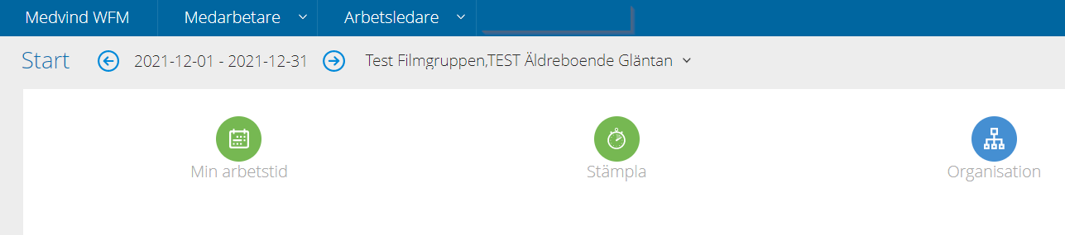

Kontrollera så det är innevarande månad som datumurval:

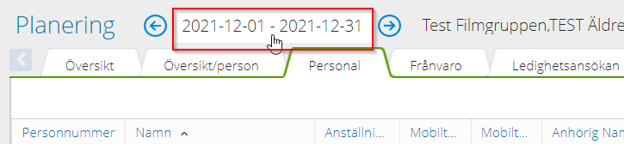

Välj fliken Översikt och Rapporter. Under Rapporter och Flera personer, välj Lönesaldo - rapport

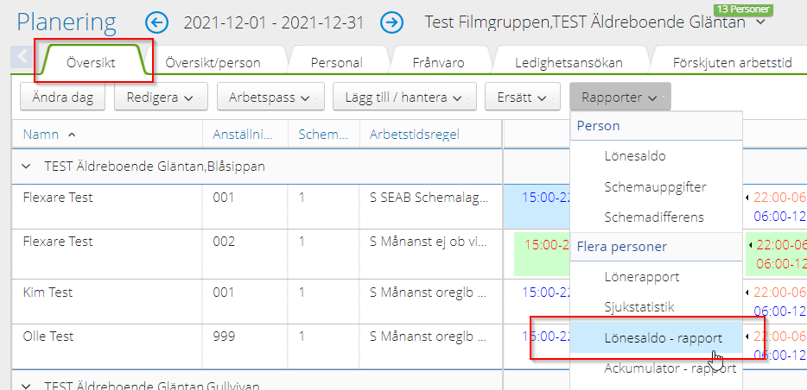

Gör ditt urval. Bocka för samtliga namn med bocken längst upp till vänster.

Till höger, bocka för de värden du vill ha med i rapporten, tex kvarvarande betalda dagar och kompsaldo. Glöm inte bocka för Namn. Välj Visa

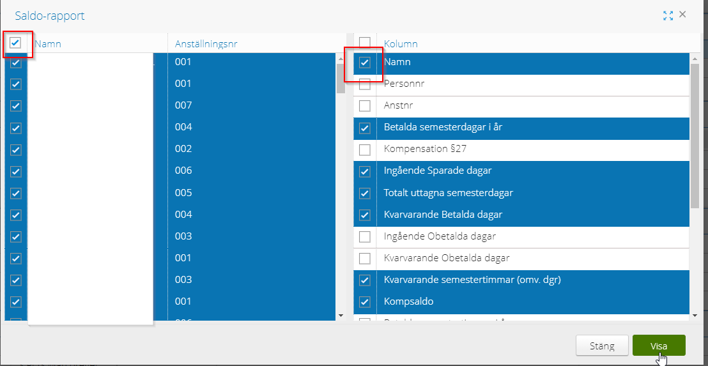

Vid stora urval kan det ta en stund att få fram rapporten. Observera att även ansökta dagar framåt i tiden är medräknade i uttagna dagar. Du kan exportera resultatet till Excel med hjälp av de tre … till höger.

